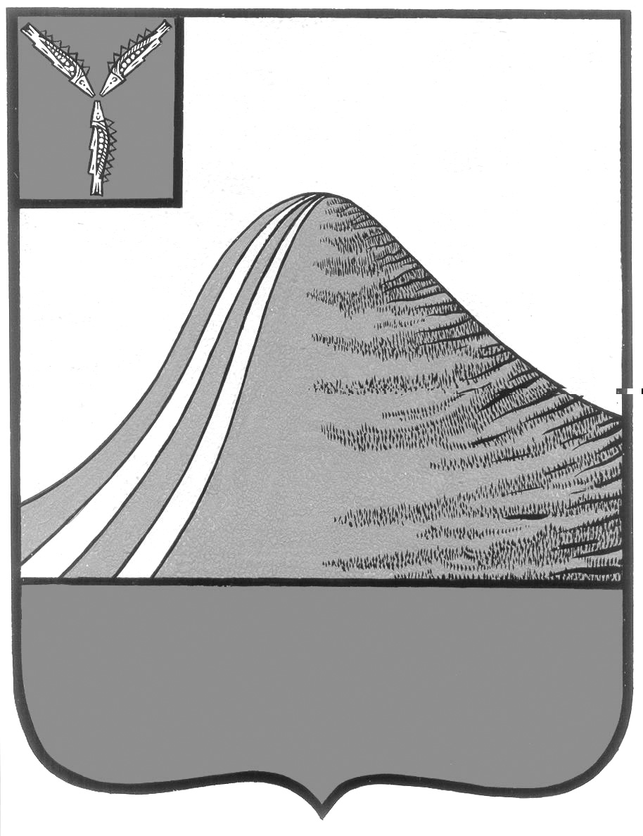
АДМИНИСТРАЦИЯ ЛЫСОГОРСКОГО МУНИЦИПАЛЬНОГО РАЙОНА
САРАТОВСКОЙ ОБЛАСТИ

Р А С П О Р Я Ж Е Н И Е

от 26 июня 2014 года № 171-р

р.п.Лысые Горы

О назначении ответственного лица
по работе с СКЗИ

Во исполнение «Инструкции об организации и обеспечении безопасности хранения, обработки и передачи по каналам связи с использованием средств криптографической защиты информации с ограниченным доступом, не содержащей сведений, составляющих государственную тайну», утвержденной приказом ФАПСИ от 13 июня 2011 года № 152 назначить Девличарова Саита Ахметсафиновича, главу администрации Лысогорского муниципального района, ответственным за работу со средствами криптографической защиты информации (СКЗИ), конфиденциальными сведениями, ключевыми дискетами и ключевой документацией и уполномочить представлять интересы администрации Лысогорского муниципального района с правом подписывать с применением электронной цифровой подписи документы в соответствии с областями применения, указанных при генерации ключей ЭЦП.

Глава администрации
муниципального района С.А. Девличаров

